


Rapport de projet

Météo et consommation électrique dans le Grand Est
(Application Spring Boot d'analyse de données ouvertes - Année 2014)
Université de Lorraine – IDMC
2025-2026

Membres du groupe :
HUANG Alex, ALI Abdullah, IRAZIGAMA Victor-Nervy, KARE Elhadji Ndiouga, HABONIMANA Patrick
Table des matières
1. Introduction 3
A. Présentation rapide de l’application 3
B. Jeux de données utilisés 3
C. Fonctionnalités principales 3
D. Présentation de l’équipe 4
E. Méthode de travail 4
F. Tutoriel d’installation 4
2. Conception 6
A. Logique générale de conception 6
B. Programme et classes principales 6
C. Classes de données et modèle cible 7
D. Evolution de la conception 8
E. Diagramme de conception 9
F. Challenges de conception 11
3. Description technique 12
A. Technologies utilisées 12
B. Traitement des données 12
C. Analyse, indicateurs et estimation 14
D. API REST 15
E. Test et validation 15
E. Challenges techniques 16
4. Application 16
A. Présentation détaillée 16
B. Exemple d’interface 17
C. Lecture des résultats 18
D. Perspectives d’évolution 19
5. Conclusion 19
6. Annexes 20
Annexe 1 - Sources des données 20
Annexe 2 - Structure principale du projet 20
Annexe 3 - Résumé des tests présents dans le projet 20
Annexe 4 - Captures d'écran et diagrammes 20
Diagramme d’activité – pipeline global 21
Diagramme d’activité – analyse et estimation 22
Diagramme de séquence – import consommation 23
Diagramme de séquence – import météo 24

Figure 1 - Diagramme de classes fourni 9
Figure 2 - Diagramme d'activité du pipeline global de traitement des données 11
Figure 3 - Diagramme d'activité du module d'analyse et d'estimation. 12
Figure 4 - Diagramme de séquence de l'import des données de consommation électrique. 14
Figure 5 - Diagramme de séquence de l'import des données météo. 15
Figure 6 - Capture représentative de la page d'accueil du tableau de bord. 19
Figure 7 - Diagramme d'activité - pipeline global 22
Figure 8 - Diagramme d'activité - analyse et estimation 23
Figure 9 - Diagramme de séquence - import consommation 24
Figure 10 - Diagramme de séquence - import météo 25

Introduction

Présentation rapide de l’application
Le projet consiste à développer une application web permettant d'étudier le lien entre les conditions météorologiques et la consommation électrique. L'étude porte sur le Grand Est et sur l'année 2014. L'application ne se limite pas à afficher des fichiers CSV : elle importe les données, les nettoie, les harmonise, les croise, puis produit des indicateurs et des visualisations.
L'objectif principal est de comprendre dans quelle mesure certaines variables météo, notamment la température, peuvent être associées à des variations de consommation électrique. Cette problématique est pertinente car les périodes froides peuvent augmenter l'usage du chauffage, alors que les périodes chaudes peuvent faire apparaître d'autres besoins, comme la climatisation.

Jeux de données utilisés
Source | Données exploitées | Rôle dans le projet
Electricité : consommation, production, CO2 et échanges | Consommation électrique régionale en MW, date, heure, région. | Variable expliquée : la consommation électrique.
Données climatologiques de base - horaires | Température, humidité, précipitations, vent, station, date et heure. | Variables explicatives : les conditions météo observées.

Pour la météo, le projet retient les départements du Grand Est actuel : 08 Ardennes, 10 Aube, 51 Marne, 52 Haute-Marne, 54 Meurthe-et-Moselle, 55 Meuse, 57 Moselle, 67 Bas-Rhin, 68 Haut-Rhin et 88 Vosges. Les données de consommation sont traitées à l'échelle régionale, ce qui oblige à rapprocher une météo départementale avec une consommation globale.

Fonctionnalités principales
- Import automatique des fichiers de consommation et des fichiers météo.
- Filtrage sur l'année 2014 et sur les départements retenus.
- Nettoyage des valeurs manquantes ou invalides.
- Conversion des horaires météo du fuseau UTC vers Europe/Paris.
- Reconstruction de la consommation du Grand Est à partir des anciennes régions Alsace, Champagne-Ardenne et Lorraine quand ces séries sont présentes.
- Calcul d'indicateurs : moyennes, pics, corrélations, différences entre heures froides et heures chaudes.
- Visualisation dans un tableau de bord web : accueil, vue d'ensemble, exploration, relation météo/consommation, saisons, scénarios et transparence.
- Estimation simple de la consommation à partir d'un modèle de régression linéaire.

Présentation de l’équipe
Membre | Rôle
HUANG Alex | Développeur
ALI Abdullah | Chef de Projet
IRAZIGAWA Victor-Nervy | UX Designer
KARE Elhadji Ndiouga | Analyste Fonctionnel
HABONIMANA Patrick | UI Designer

Méthode de travail
L'équipe a travaillé avec une démarche incrémentale. Le projet a d'abord été cadré par une problématique et un périmètre de données, puis les traitements ont été ajoutés progressivement. Cette méthode a permis de passer d'une maquette à une application connectée à un backend.
- Définition de la problématique et du périmètre Grand Est 2014.
- Choix des sources open data RTE et Météo-France.
- Création du projet Spring Boot et des entités JPA.
- Développement des imports CSV pour la consommation et la météo.
- Mise en place des contrôles de données, des filtres et de la conversion horaire.
- Construction du service de dashboard et des endpoints REST.
- Développement des pages HTML/CSS/JavaScript.
- Ajout de tests unitaires et vérification des principales fonctions.

Tutoriel d’installation
Le projet peut être lancé en mode local avec une base H2, ou avec une base PostgreSQL en activant le profil dédié.
Prérequis :
- Java 21
- Un terminal Windows PowerShell, macOS ou Linux
- Le fichier DatasetGenieLogiciel.zip téléchargeable en cliquant ici.
- PostgreSQL uniquement pour le profil postgres
Lancement du projet :
Télécharger le projet et le dataset, puis suivre les instructions ci-dessous pour lancer l'application.
git clone https://github.com/huang86u/IDMC-GenieLogiciel-MeteoConsommation.git
Option A: Profil Local (H2 + Import ZIP) :
Placer le fichier DatasetGenieLogiciel.zip dans un emplacement accessible.
Windows (PowerShell) :
$env:DATASET_ZIP_PATH="C:\chemin\vers\DatasetGenieLogiciel.zip"
puis
.\mvnw.cmd spring-boot:run
macOS / Linux (Terminal) :
export DATASET_ZIP_PATH="/chemin/vers/DatasetGenieLogiciel.zip"
./mvnw spring-boot:run
OPTION B: Profil PostgreSQL :
Configurer une base PostgreSQL et créer une base de données
Exécuter ça en remplace les valeurs de POSTGRES_URL, POSTGRES_USERNAME et POSTGRES_PASSWORD par les valeurs de votre base PostgreSQL :

$env:SPRING_PROFILES_ACTIVE="postgres"
$env:POSTGRES_URL="jdbc:postgresql://localhost:5432/nom_db"
$env:POSTGRES_USERNAME="votre_user"
$env:POSTGRES_PASSWORD="votre_password"
.\\mvnw.cmd spring-boot:run

Pour ajouter les données à la base PostgreSQL, ouvrez ses 2 fichiers : src/main/java/com/example/genielogicielmeteoconsommation/testimport.html et src/main/java/com/example/genielogicielmeteoconsommation/import-meteo.html

testimport.html : Mettez le fichier eco2mix-regional
import-meteo.html : Mettez les 10 fichiers départementaux de données météo du Grand Est.
Cela va prendre un peu de temps selon la puissance de votre machine.
Après le démarrage, l'application est disponible à l'adresse : http://localhost:8080
Si jamais vous rencontrez des problèmes, veuillez-lire le fichier README.MD ou simplement nous contactez.

Conception

Logique générale de conception
La conception repose sur une architecture en couches. Cette organisation sépare l'interface, les contrôleurs REST, les services métier, les repositories et la base de données. Elle rend le projet plus lisible et facilite l'évolution du code.
Couche | Rôle | Exemples dans le code
Interface Web | Affichage des pages, filtres, graphiques, formulaire de scénario. | index.html, explorer.html, relation.html, scenarios.html, app.js, styles.css
Contrôleurs REST | Réception des requêtes venant du navigateur ou des formulaires d'import. | DashboardController, ImportController
Services métier | Lecture CSV, nettoyage, agrégation, calcul des indicateurs, estimation. | ImportDonneesService, ImportMeteoService, DashboardService, DatasetBootstrapService
Repositories | Accès aux données via Spring Data JPA. | ConsommationElectriqueRepository, DonneesMeteoRepository
Base de données | Stockage persistant des mesures météo et électriques. | H2 en local, PostgreSQL en profil dédié

Programme et classes principales
Elément | Description
ConsommationElectrique | Entité JPA qui stocke une mesure de consommation : date, heure, région, consommation en MW.
DonneesMeteo | Entité JPA qui stocke une observation météo : département, station, date, heure, température, humidité, précipitations et vent.
ImportDonneesService | Service d'import RTE : lecture du CSV, filtrage des régions, nettoyage de la consommation, dédoublonnage et sauvegarde.
ImportMeteoService | Service d'import météo : lecture des fichiers départementaux, filtrage 2014, extraction du département, conversion UTC vers Europe/Paris et sauvegarde.
DatasetBootstrapService | Service de démarrage qui peut charger automatiquement les données depuis un zip si la base locale est vide.
DashboardService | Service central qui construit les indicateurs, les graphiques, les corrélations, les comparaisons saisonnières et l'estimation.
DashboardOverviewResponse | DTO structurant toutes les données renvoyées au frontend pour le tableau de bord.
EstimateRequest / EstimateResponse | DTO utilisés par le formulaire de scénario et l'API d'estimation.
GrandEstReference | Référence technique contenant les dates d'étude, les départements et les régions utilisées.

Classes de données et modèle cible
Dans le code actuel, deux entités JPA sont réellement centrales : DonneesMeteo et ConsommationElectrique. Le diagramme de classes fourni va plus loin : il représente aussi des classes prévues pour l'agrégation, la fusion, la qualité des données, l'analyse et la prédiction. Il faut donc le lire comme une conception cible, pas uniquement comme une photographie du code actuel.
Bloc du diagramme | Intérêt
Structure territoriale | Représenter les régions, départements et stations météo.
Données brutes | Conserver les observations importées avant transformation.
Données agrégées et fusionnées | Préparer des séries journalières plus faciles à comparer.
Qualité des données | Tracer les valeurs manquantes, les stations utilisées et la fiabilité des résultats.
Analyse | Paramétrer les filtres et produire des corrélations ou des tranches de température.
Prédiction | Modéliser la demande d'estimation et les résultats du modèle.
Pipeline | Suivre les étapes d'import, nettoyage, alignement, agrégation, fusion et analyse.

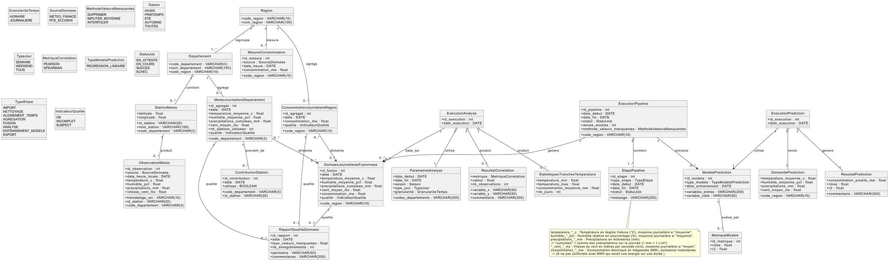
Figure 1 - Diagramme de classes fourni
Le diagramme présente la structure cible de l’application : données brutes, données agrégées, analyse, qualité et prédiction.

Evolution de la conception
La conception a évolué en plusieurs étapes. Au départ, l'idée était surtout d'importer deux jeux de données et de les afficher. Ensuite, le projet a intégré des enjeux plus concrets : cohérence temporelle, conversion des horaires, reconstruction du Grand Est, mise en cache des résultats, visualisations et estimation.
Etape | Evolution
Cadrage | Définition de la problématique, du périmètre et des sources de données.
Import | Création des services de lecture CSV pour RTE et Météo-France.
Qualité | Ajout du filtrage, du nettoyage des valeurs et du dédoublonnage.
Analyse | Construction de la jointure horaire, des indicateurs, de la corrélation et des comparaisons saisonnières.
Interface | Passage d'une maquette à un tableau de bord connecté aux endpoints REST.
Estimation | Ajout d'une régression linéaire simple pour tester des scénarios météo.

Diagramme de conception
Les diagrammes servent à expliquer le fonctionnement du système. Le diagramme d'activité du pipeline décrit toute la chaîne de traitement, depuis le choix des fichiers jusqu'à l'affichage des résultats. Il montre aussi les points d'erreur possibles : paramètres invalides, import échoué, données insuffisantes ou résultats non exploitables.
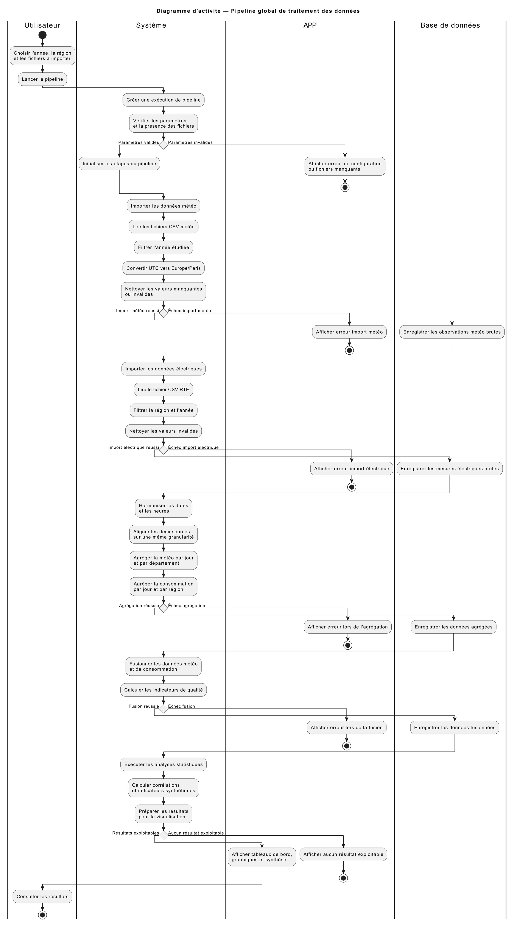
Figure 2 - Diagramme d'activité du pipeline global de traitement des données
Le diagramme d'activité d'analyse et d'estimation distingue deux usages : l'analyse des données historiques et la simulation d'un scénario météo. Cette séparation correspond bien à l'application : l'utilisateur peut observer les données existantes, puis tester des conditions météo hypothétiques.
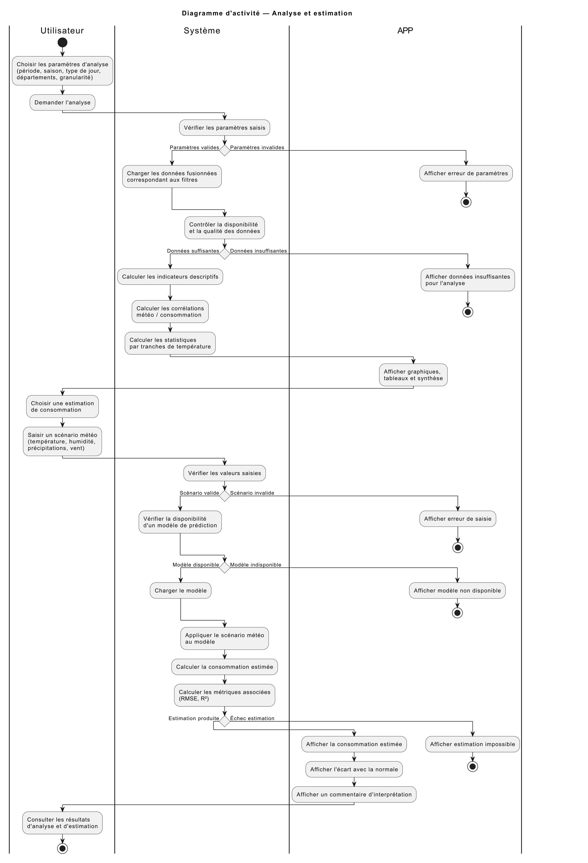
Figure 3 - Diagramme d'activité du module d'analyse et d'estimation.

Challenges de conception
- Les deux sources n'ont pas le même niveau géographique : météo par station/département, consommation à l'échelle régionale.
- Les données brutes ne sont pas directement comparables : il faut aligner les dates, les heures et la granularité temporelle.
- La région Grand Est actuelle n'existait pas sous la même forme dans certaines séries de 2014 ; le code reconstruit donc la valeur à partir des anciennes régions lorsque c'est nécessaire.
- Le diagramme cible est plus ambitieux que le code actuel : certaines classes prévues restent des perspectives d'évolution.
- La partie estimation doit rester présentée comme une estimation simple et non comme un modèle industriel de prévision.

Description technique

Technologies utilisées
Technologie | Utilisation
Java 21 | Langage principal du backend.
Spring Boot 3.4.3 | Structure de l'application et démarrage du serveur.
Spring Web | Exposition des endpoints REST.
Spring Data JPA | Persistance des entités en base de données.
H2 | Base locale par défaut pour faciliter le lancement du projet.
PostgreSQL | Base prévue pour un environnement plus durable via le profil postgres.

Traitement des données
Import des données électriques
L'import électrique est réalisé par ImportDonneesService. Le service lit le fichier RTE ligne par ligne, ignore l'en-tête, filtre les régions utiles, convertit la date et l'heure, supprime les doublons et enregistre les lignes valides par lots de 1 000. Les valeurs vides, ND ou '-' sont ignorées. Le cas particulier de l'heure 24:00 est transformé en 00:00 avec un passage au jour suivant.
- Régions acceptées : Grand Est, France, Alsace, Champagne-Ardenne, Lorraine.
- Période conservée : du 1er janvier 2014 au 31 décembre 2014.
- Unité utilisée : MW pour la consommation électrique.
- Dédoublonnage par région, date et heure.
Import des données météo
L'import météo est réalisé par ImportMeteoService. Le service accepte plusieurs fichiers CSV, extrait le département depuis le code station, filtre uniquement les départements du Grand Est, convertit les horaires UTC en Europe/Paris et enregistre les observations valides par lots de 5 000.
- Variables conservées : précipitations, vent, température et humidité.
- Filtrage sur l'année 2014 après conversion horaire.
- Dédoublonnage par station, date et heure.
- Lignes invalides ou incomplètes ignorées pour éviter de bloquer l'import complet.
Les deux diagrammes de séquence ci-dessous décrivent la logique réelle d’import : vérification du fichier, lecture des lignes, contrôles, filtrage et sauvegarde.
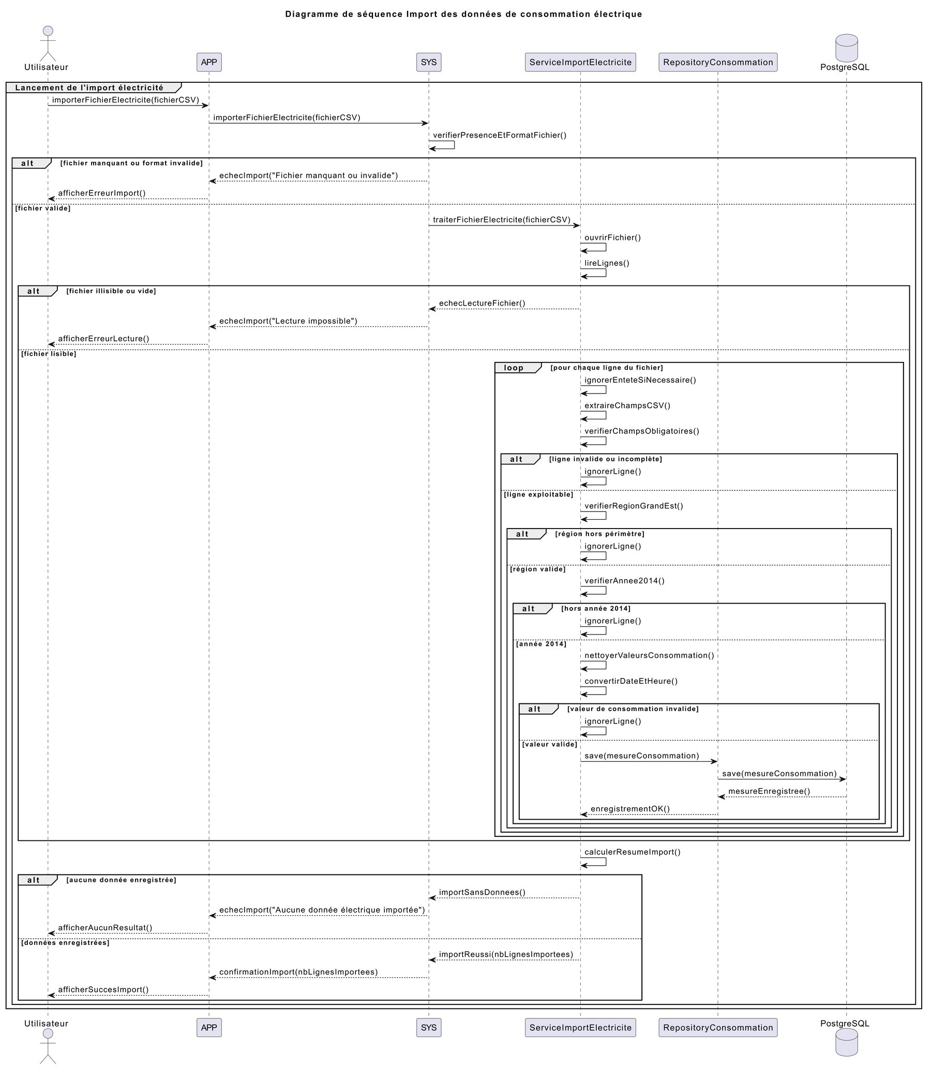
Figure 4 - Diagramme de séquence de l'import des données de consommation électrique.
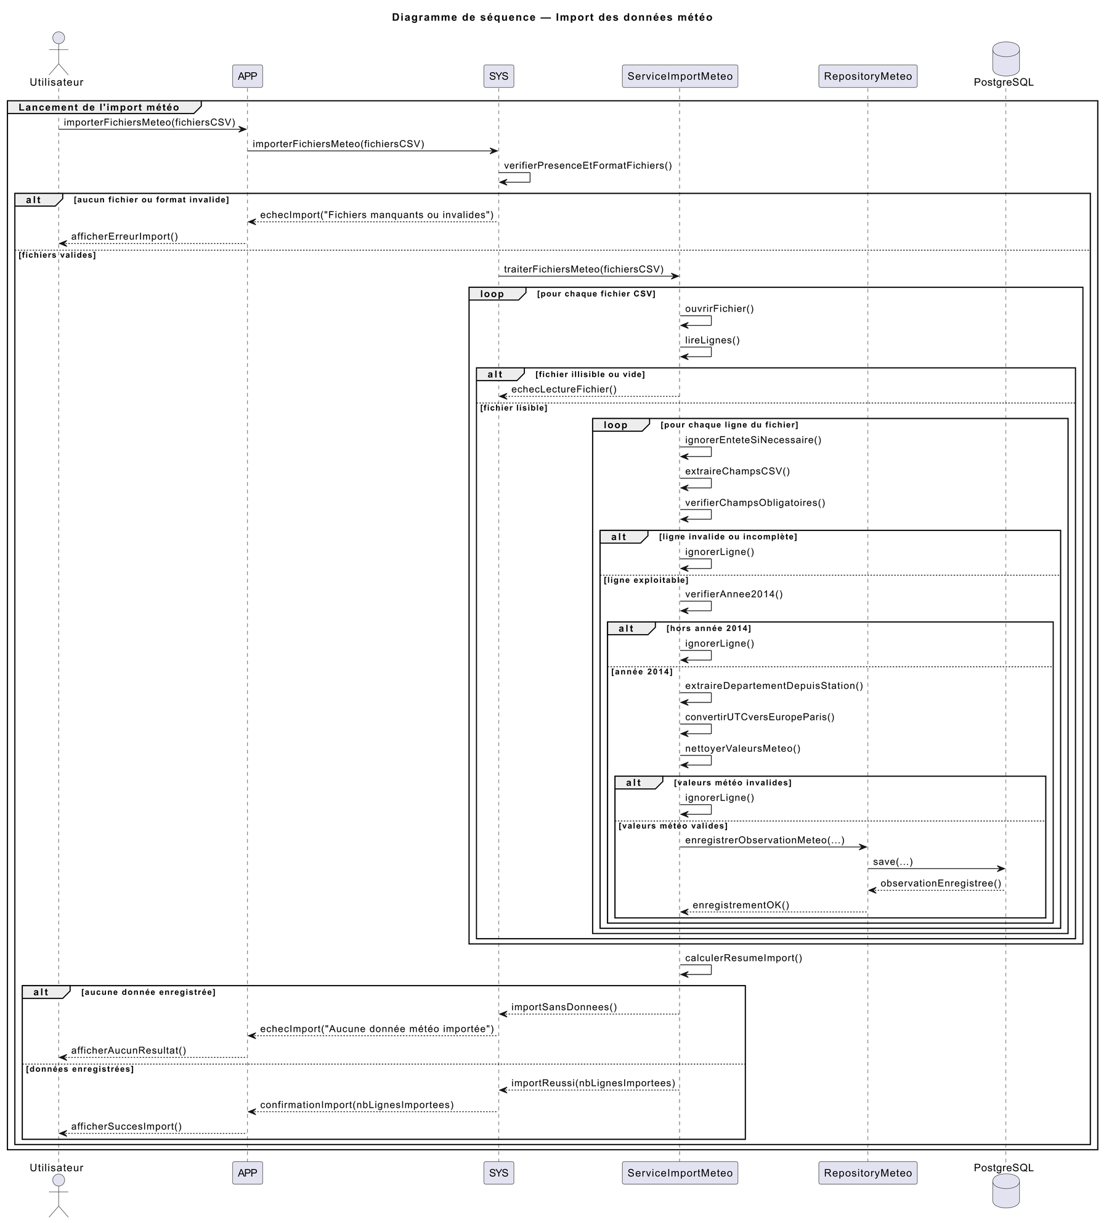
Figure 5 - Diagramme de séquence de l'import des données météo.

Analyse, indicateurs et estimation
DashboardService est le service central de l'application. Il récupère les consommations et les observations météo, agrège les mesures météo par horodatage, reconstruit la consommation Grand Est, puis conserve uniquement les observations communes entre les deux sources. À partir de cette série jointe, l'application calcule plusieurs familles d'indicateurs.
Indicateur | Calcul ou usage
Observation communes | Nombre d'heures pour lesquelles une consommation et une météo sont disponibles.
Moyennes | Consommation, température, humidité, vent et précipitations.
Corrélation de Pearson | Mesure du lien linéaire entre température et consommation.
Heures froides | Consommation moyenne quand la température est inférieure ou égale à 5 °C.
Heures chaudes | Consommation moyenne quand la température est supérieure ou égale à 20 °C.
Tranches de température | Regroupement par intervalles de 2 °C pour lire la sensibilité de la consommation.
Comparaison saisonnière | Analyse séparée de l'hiver, du printemps, de l'été et de l'automne.
Régression linéaire | Estimation de la consommation à partir de la température, de l'humidité, du vent et des précipitations.

Le modèle d'estimation est volontairement simple. Il utilise une régression linéaire calculée sur les observations filtrées. Si toutes les variables ne permettent pas d'obtenir un modèle stable, le service réduit progressivement le nombre de variables. Le résultat renvoie une consommation estimée, les coefficients utilisés, les valeurs d'entrée et le R².

API REST
Endpoint | Méthode | Rôle
/api/donnees/importer-electricite | POST | Importer un fichier CSV de consommation électrique.
/api/donnees/importer-meteo | POST | Importer plusieurs fichiers CSV météo.
/api/dashboard/departments | GET | Retourner la liste des départements du Grand Est.
/api/dashboard/overview | GET | Retourner les indicateurs, graphiques et données du tableau de bord.
/api/dashboard/estimate | POST | Calculer une estimation de consommation à partir d'un scénario météo.

E. Test et validation
Le dossier du projet contient des tests unitaires et des tests de contrôleur. Les rapports Surefire présents dans le zip indiquent 9 tests exécutés, 0 échec, 0 erreur et 0 test ignoré. Les tests couvrent le chargement du contexte Spring, les entités, les imports, le bootstrap du dataset, le contrôleur d'import et le service de dashboard.
Famille de tests | Validation
Application | Le contexte Spring se charge correctement.
Modèles | Les getters/setters des entités sont vérifiés.
Import RTE | Une ligne Grand Est valide est importée et une valeur ND est ignorée.
Import météo | Une ligne 2014 valide est conservée, une ligne hors 2014 est ignorée, l'heure UTC est convertie.
Contrôleurs | Les endpoints d'import renvoient un message de succès cohérent.
Dashboard | La jointure, la corrélation négative et l'estimation produisent un résultat exploitable sur un jeu de test.

Challenges techniques
- Les fichiers CSV n'ont pas la même structure et ne placent pas les informations utiles aux mêmes colonnes.
- Les valeurs manquantes doivent être ignorées sans arrêter tout le traitement.
- La conversion UTC vers Europe/Paris peut déplacer certaines observations au jour suivant ; le filtrage 2014 doit donc être appliqué après conversion.
- La reconstruction du Grand Est est nécessaire quand les données de 2014 sont encore présentées avec les anciennes régions.
- Le volume des fichiers impose un enregistrement par lots et une limite d'upload élevée.
- Un contrôle supplémentaire pourrait être ajouté pour sécuriser les unités météo si le format de fichier change.
- Le réimport manuel des fichiers météo mériterait une stratégie anti-doublons côté base, par exemple une contrainte unique ou une purge contrôlée.

Application

Présentation détaillée
L'application se présente sous la forme d'un tableau de bord web. Toutes les pages utilisent les mêmes filtres de période et de départements, ce qui permet de comparer les vues sans changer de logique. Le frontend interroge les APIs du backend et met à jour automatiquement les graphiques.

Page | Rôle
Accueil | Synthèse générale, couverture des données, indicateurs clés et accès aux autres écrans.
Vue d’ensemble | Carte simplifiée du Grand Est, état des données et tendance quotidienne.
Explorer | Comparaison des profils météo par département et températures mensuelles.
Relation | Nuage de points, tranches de température et indicateurs de corrélation.
Saisons | Comparaison de l'hiver, du printemps, de l'été et de l'automne.
Scénarios | Formulaire permettant de tester une température, une humidité, un vent et des précipitations.
Transparence | Présentation des sources, des étapes de traitement et des limites.

Exemple d’interface
La capture ci-dessous illustre la page d'accueil du tableau de bord : périmètre, indicateurs principaux, filtres, couverture des données et navigation. Elle montre l'objectif de l'interface : rendre les résultats lisibles rapidement, même pour un utilisateur non technique.
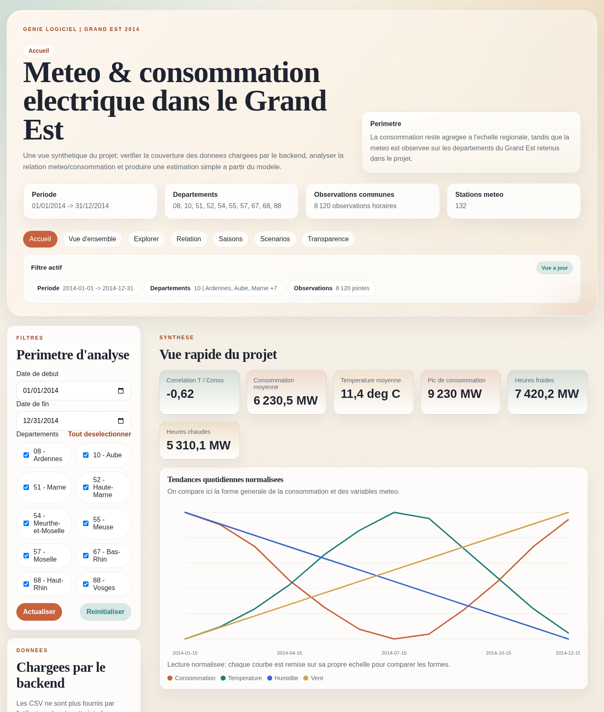
Figure 6 - Capture représentative de la page d'accueil du tableau de bord.

Lecture des résultats
Les résultats doivent être interprétés avec prudence. Une corrélation négative entre température et consommation signifie que, dans les observations, la consommation tend à augmenter quand la température baisse. Cependant, cela ne prouve pas que la météo explique seule la consommation. D'autres facteurs peuvent intervenir : calendrier, activité économique, jours fériés, habitudes de consommation ou évolution des usages.
- Le froid est l'hypothèse la plus claire à tester, car il peut augmenter l'usage du chauffage électrique.
- Les graphiques par tranches de température rendent la relation plus lisible qu'un simple coefficient.
- La comparaison saisonnière permet de vérifier si l'hiver se distingue des autres périodes.
- Le scénario d'estimation sert à rendre l'analyse concrète, mais il ne remplace pas un modèle de prévision complet.

Perspectives d’évolution
- Étendre l'analyse à plusieurs années pour vérifier si la relation reste stable.
- Ajouter des variables de calendrier : week-end, jours fériés, vacances scolaires, heures de pointe.
- Créer des agrégations journalières et mensuelles stockées en base pour accélérer les calculs.
- Mettre en place une pondération des stations météo selon leur position ou leur représentativité.
- Ajouter des contraintes d'unicité en base pour éviter les doublons lors des réimports.
- Améliorer l'estimation avec une séparation apprentissage/test et des métriques plus complètes.
- Prévoir un export des résultats en CSV ou PDF.
- Dockeriser l'application pour faciliter l'installation sur un autre poste.

Conclusion
Ce projet met en place une application complète autour d'une problématique concrète : analyser la relation entre météo et consommation électrique dans le Grand Est en 2014. Le travail réalisé couvre la chaîne principale d'un projet de génie logiciel : cadrage, conception, traitement des données, API, interface, tests et documentation.
Le principal point fort du projet est l'intégration entre les données et l'application : les fichiers ne sont pas seulement affichés, ils sont nettoyés, filtrés, rapprochés et transformés en indicateurs. Le projet reste cependant limité par son périmètre : une seule année, une consommation régionale, une météo départementale et un modèle d'estimation volontairement simple. Ces limites sont assumées et ouvrent des pistes d'amélioration claires.
Au final, l'application répond à l'objectif attendu : fournir une base logicielle exploitable pour visualiser, analyser et expliquer le lien entre conditions météorologiques et consommation électrique.

Annexes

Annexe 1 - Sources des données
- RTE - Électricité : consommation, production, CO2 et échanges : https://www.data.gouv.fr/datasets/electricite-consommation-production-co2-et-echanges
- Météo-France - Données climatologiques de base horaires : https://www.data.gouv.fr/datasets/donnees-climatologiques-de-base-horaires
- Dépôt Git du projet : https://github.com/huang86u/IDMC-GenieLogiciel-MeteoConsommation
- Lien google drive du dataset : https://drive.google.com/file/d/1Ikv5DKR1QinmYtLXZMMJTuVj29TkTeUz/view

Annexe 2 - Structure principale du projet
src/main/java/com/example/genielogicielmeteoconsommation
├── controller
│ ├── DashboardController.java
│ └── ImportController.java
├── dto
│ ├── DashboardOverviewResponse.java
│ ├── EstimateRequest.java
│ ├── EstimateResponse.java
│ └── ImportSummary.java
├── model
│ ├── ConsommationElectrique.java
│ └── DonneesMeteo.java
├── repository
│ ├── ConsommationElectriqueRepository.java
│ └── DonneesMeteoRepository.java
├── service
│ ├── DashboardService.java
│ ├── DatasetBootstrapService.java
│ ├── ImportDonneesService.java
│ └── ImportMeteoService.java
└── support
└── GrandEstReference.java

Annexe 3 - Résumé des tests présents dans le projet
Classe de Test | Nombre de tests | Résultat
GenieLogicielMeteoConsommationApplicationTests | 1 | OK
ImportControllerTest | 2 | OK
ConsommationElectriqueTest | 1 | OK
DonneesMeteoTest | 1 | OK
DashboardServiceTest | 1 | OK
DatasetBootstrapServiceTest | 1 | OK
ImportDonneesServiceTest | 1 | OK
ImportMeteoServiceTest | 1 | OK
Total | 9 | 0 échec, 0 erreur

Annexe 4 - Captures d'écran et diagrammes
Les figures principales ont été intégrées dans le rapport. Les diagrammes fournis restent les références visuelles pour la conception.

Diagramme d’activité – pipeline global

Figure 7 - Diagramme d'activité - pipeline global

Diagramme d’activité – analyse et estimation

Figure 8 - Diagramme d'activité - analyse et estimation

Diagramme de séquence – import consommation

Figure 9 - Diagramme de séquence - import consommation

Diagramme de séquence – import météo

Figure 10 - Diagramme de séquence - import météo

